인사·총무 업무 인수인계 자료

ONNAMU

01 입사 처리
────────────────────────────────────────────────────
신규 직원 입사 시 아래 순서로 행정 처리를 진행합니다.

단계 | 업무 | 비고
1 | 근로계약서 작성 | 2부 작성 → 1부 직원 교부, 1부 회사 보관
2 | 입사 서류 수령 | 주민등록증 사본, 통장 사본, 최종학력증명서
3 | 4대보험 취득 신고 | 4insure.or.kr, 취득일로부터 14일 이내
4 | 급여 정보 등록 | 급여 계좌번호, 주민등록번호(세금 신고용)
5 | 사내 계정 생성 | 슬랙, 드롭박스, Zoom 초대 및 채널 안내
6 | 규정 안내 | 복무 규정, 보안 규정, 업무 매뉴얼 전달

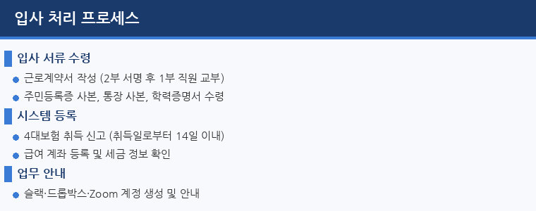

※ 근로계약서는 반드시 입사일 전 또는 당일 작성 완료. 미작성 시 노동법 위반.

02 퇴사 처리
────────────────────────────────────────────────────
직원 퇴사 시 아래 순서로 행정 처리를 진행합니다.

단계 | 업무 | 비고
1 | 퇴직 의사 확인 | 퇴직일 결정 후 대표님 보고
2 | 4대보험 상실 신고 | 4insure.or.kr, 상실일로부터 14일 이내
3 | 마지막 급여 정산 | 퇴직일 기준 일할 계산, 미사용 연차 수당 포함
4 | 퇴직금 정산 | 1년 이상 근무 시 지급 (평균 임금 × 30일 × 근속연수)
5 | 자산 반납 | 노트북, 사원증, 법인카드 등 회사 자산 회수
6 | 계정 권한 해제 | 슬랙, 드롭박스, 이메일 등 접근 권한 즉시 해제
7 | 서류 발급 | 퇴직 후 경력증명서 요청 시 발급

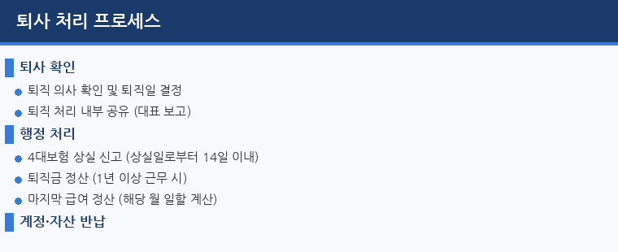

※ 퇴직금은 퇴직일로부터 14일 이내 지급 원칙 (합의 시 연장 가능).

03 근태 관리
────────────────────────────────────────────────────
출퇴근 및 근무 상황은 슬랙 채널을 통해 기록·관리합니다.

구분 | 방법 | 채널/비고
출근 | 출근 메시지 작성 | #1-근무및휴가 (예: '출근합니다')
퇴근 | 퇴근 메시지 작성 | #1-근무및휴가 (예: '퇴근합니다')
재택 근무 | 재택 여부 메시지 작성 | #1-근무및휴가 (예: '오늘 재택 근무합니다')
지각·조퇴 | 사유 및 예상 시간 공유 | 대표님 사전 승인 필요
외출 | 외출 시간 및 사유 공유 | 대표님 사전 승인 필요
월말 집계 | 월별 근태 현황 취합 | 급여 정산 반영용, 매월 말 작성

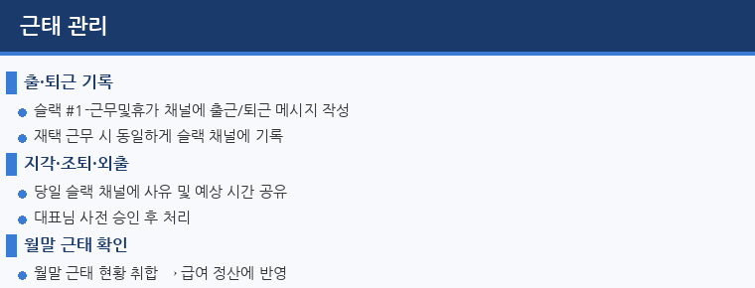

※ 근태 기록은 급여 정산 기준이 되므로 빠짐없이 작성 필요.

04 휴가 신청·관리
────────────────────────────────────────────────────
연차 휴가 발생 기준 및 신청 방법을 안내합니다.

구분 | 발생 기준 | 비고
입사 1년 미만 | 매월 1일씩 발생 (최대 11일) | 만근 시 1일 발생
입사 1년 이상 | 15일 기본 부여 | 매년 초 부여
3년 이상 | 15일 + 2년마다 1일 추가 | 최대 25일
반차 | 오전(09:00~13:00) / 오후(13:00~18:00) | 0.5일 차감
경조사 휴가 | 결혼 5일, 부모 상 5일 등 | 별도 규정 확인

신청 방법 | 내용
채널 | 슬랙 #1-근무및휴가 채널에 신청 메시지 작성
내용 포함사항 | 휴가 종류, 날짜(시간), 사유 간략 기재
승인 | 대표님 확인 후 승인 메시지로 확정
사전 신청 | 가급적 3일 전 신청 (긴급 시 당일 신청 가능)

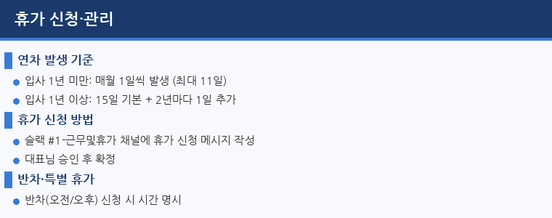

※ 미사용 연차는 연도 말 소멸 또는 수당으로 정산 (사내 규정 확인).

05 4대보험 취득·상실 신고
────────────────────────────────────────────────────
4대사회보험 정보연계센터(4insure.or.kr)에서 일괄 신고합니다.

구분 | 신고 기한 | 주요 입력 항목 | 비고
취득 신고(입사) | 취득일로부터 14일 이내 | 성명, 주민번호, 취득일, 월 보수액 | 공동인증서(사업자) 로그인 필요
상실 신고(퇴사) | 상실일로부터 14일 이내 | 성명, 상실일, 상실 사유 코드 | 퇴직 사유 코드 정확히 입력
보수 변경 | 변경 월 다음 달 15일까지 | 변경된 월 보수액 | 급여 인상 시 반드시 신고

보험 종류 | 사업주 부담률 | 근로자 부담률 | 비고
국민연금 | 4.5% | 4.5% | 월 보수액 기준
건강보험 | 3.545% | 3.545% | 장기요양보험 별도
고용보험 | 0.9% | 0.9% | 업종별 상이
산재보험 | 업종별 상이 | - | 전액 사업주 부담

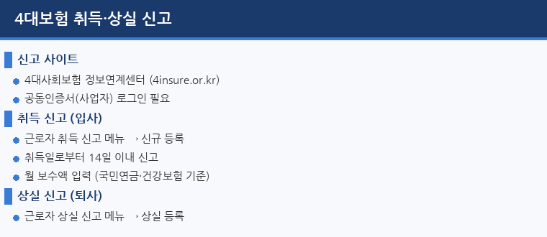

※ 신고 지연 시 과태료 발생 가능. 취득/상실 즉시 처리 원칙.

06 급여 외 인사 행정
────────────────────────────────────────────────────
재직증명서, 경력증명서 발급 및 인사 파일 관리 방법입니다.

문서 | 발급 대상 | 처리 방법 | 비고
재직증명서 | 현직 직원 | 회사 양식 작성 → 대표이사 직인 날인 | 요청 후 당일 또는 익일 교부
경력증명서 | 퇴직자 | 재직 기간·직위·담당 업무 기재 후 직인 날인 | 퇴직 후 언제든 요청 가능
근로계약서 갱신 | 전 직원 | 계약 만료 전 새 계약서 작성·서명 | 매년 또는 조건 변경 시

항목 | 보관 위치 | 내용
입사 서류 | 드롭박스 > 계약/행정서류 | 근로계약서, 주민등록증 사본 등
근태·휴가 기록 | 드롭박스 > 계약/행정서류 | 월별 근태 현황 파일
4대보험 신고 내역 | 드롭박스 > 계약/행정서류 | 취득·상실 신고서 PDF
발급 서류 사본 | 드롭박스 > 계약/행정서류 | 재직·경력증명서 사본

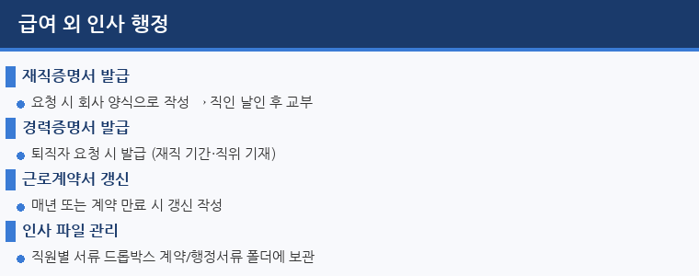

※ 직원 개인정보 서류는 드롭박스 내 접근 권한 설정 후 보관. 외부 유출 금지.

